Departamento Administrativo
Nacional de Estadística


Producción Estadística
PES
Dirección de Metodología y Producción Estadística - DIMPE

Manual de Usuario
Muestra Mensual de Hoteles
MMH

Diciembre 2016
TABLA DE CONTENIDO

1. INTRODUCCION
2. PASO A PASO PARA FUENTES
2.1 Ingreso al aplicativo
2.2 Inicio de Sesión
3. MENU PRINCIPAL PARA LA FUENTE
3.1 Selector de periodo
3.2 Formulario
3.3 Manual de Diligenciamiento
3.4 Opciones usuario
3.5 Descarga de formulario diligenciado
3.5 Salir
4. MODULOS DEL REDISEÑO DE LA MUESTRA MENSUAL DE HOTELES
4.1 Módulo I – Identificación y datos generales
4.2 Módulo II – Personal ocupado promedio y salarios causados en el mes
4.3 Módulo III – Ingresos netos operacionales causados en el mes
4.4 Módulo IV – Características de los Hoteles
4.5 Envío del Formulario
5. RECOMENDACIONES
- INTRODUCCION

El formulario electrónico es una herramienta tecnológica implementada por el DANE con el fin de obtener información directamente desde las fuentes, de todas las encuestas y muestras que realiza la institución, en este caso, el formulario electrónico del Rediseño de la Muestra Mensual de Hoteles permite que a través de un aplicativo web, en el que las fuentes puedan acceder a entregar información directamente a la entidad a través de internet, se mejoran los procesos de recolección de datos de las muestras y encuestas que actualmente se llevan a cabo en la entidad.
Clasificada en cinco módulos, la información del Rediseño de la Muestra Mensual de Hoteles, es presentada de manera fluída y organizada, para que permita a las fuentes diligenciar y modificar toda la información que es recolectada en la muestra. Luego de diligenciado este formulario por las fuentes, el aplicativo permite éstas puedan consultar la información que han diligenciado a través de los varios periodos en los que se tendrá que rendir la encuesta y nuevamente permitir la recolección de información en nuevos periodos.
Las Fuentes como se entiende dentro del DANE, son aquellas Entidades y/o Dependencias, responsables de informar o reportar a la Territorial, la información objeto de esta investigación y las novedades con respecto a los datos registrados en el Directorio de Fuentes.
Este manual de usuario se presenta a las fuentes como una detallada guía para la utilización del aplicativo y sea un primer nivel de consulta.

- PASO A PASO PARA FUENTES

2.1 Ingreso al aplicativo
Para acceder al aplicativo del rediseño de la muestra mensual de hoteles, usted podrá hacerlo a través de la página web del DANE a través de la dirección (http://www.dane.gov.co), y del menú derecho principal del sitio “estadisticas por tema” seleccione la opción “servicios”.
En la página que a continuación se despliega, se muestran todas las muestras y encuestas que están disponibles dentro del apartado “ Servicios”. En la sección servicios de esta página diríjase a la “Muestra Mensual de Hoteles (MMH)”, luego seleccione “Rediseño Muestra Mensual de Hoteles”.
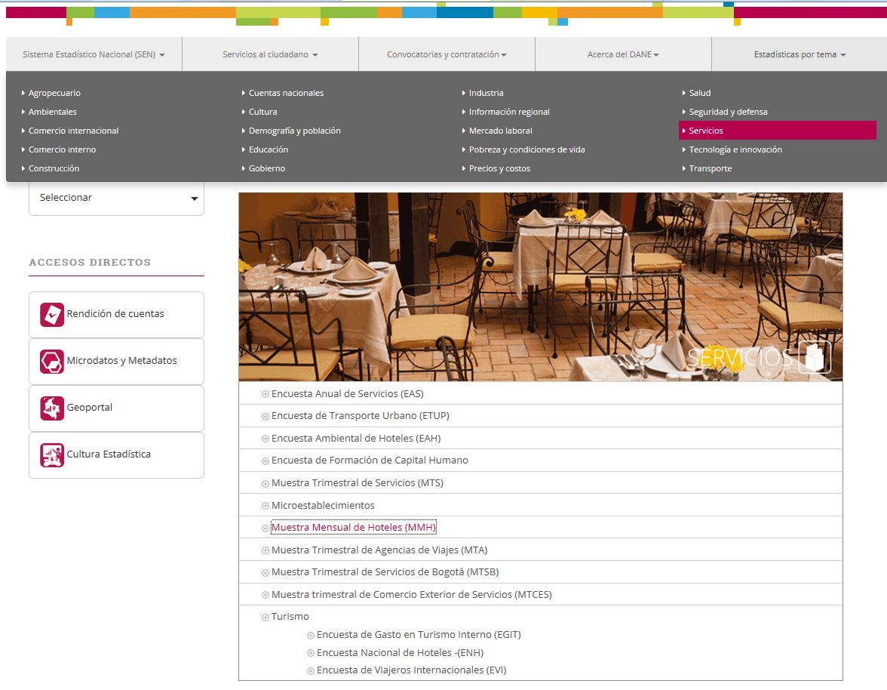
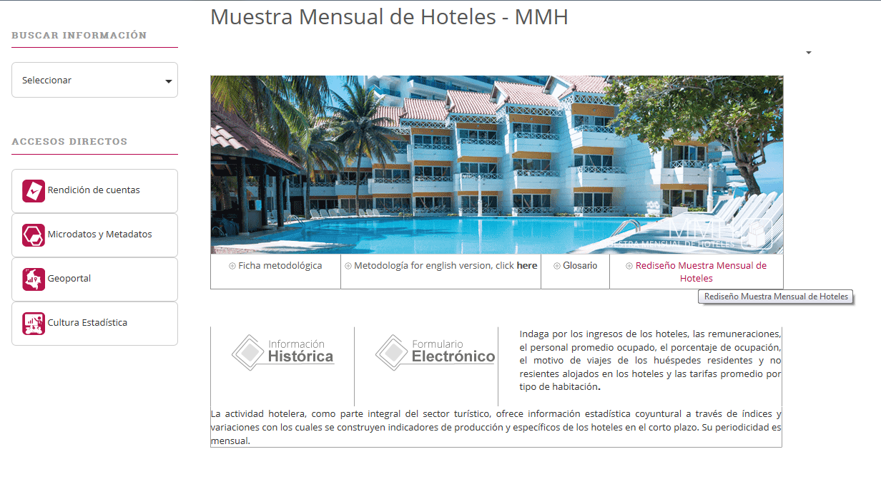
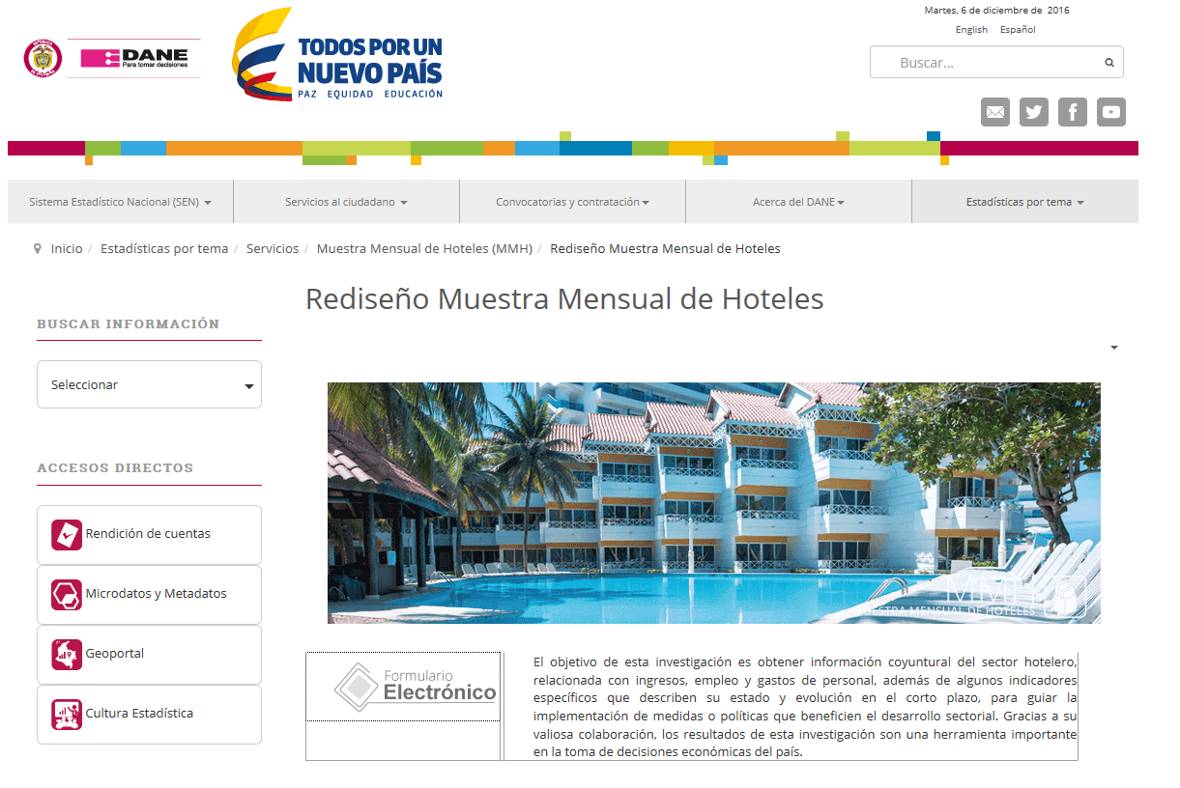
Figura 1. Ingreso al aplicativo
2.2 Inicio de sesión
En cuanto las fuentes accedan al aplicativo, lo primero que podrán observar es la página principal de inicio de sesión en el aplicativo. Esta página muestra el formulario para acceder a través de un usuario y una contraseña que previamente debieron ser entregados a las fuentes para permitir su acceso al aplicativo.
A cada fuente se le asigna un usuario y contraseña, en este caso a cada establecimiento que pertenece a una empresa que rinde información a la muestra mensual de hoteles se le asigna un usuario y una contraseña.
La sesion dentro del aplicativo comienza cuando el usuario digita su usuario y su contraseña asignadas dentro del formulario de ingreso de usuarios, y éstas son verificadas positivamente por el sistema.

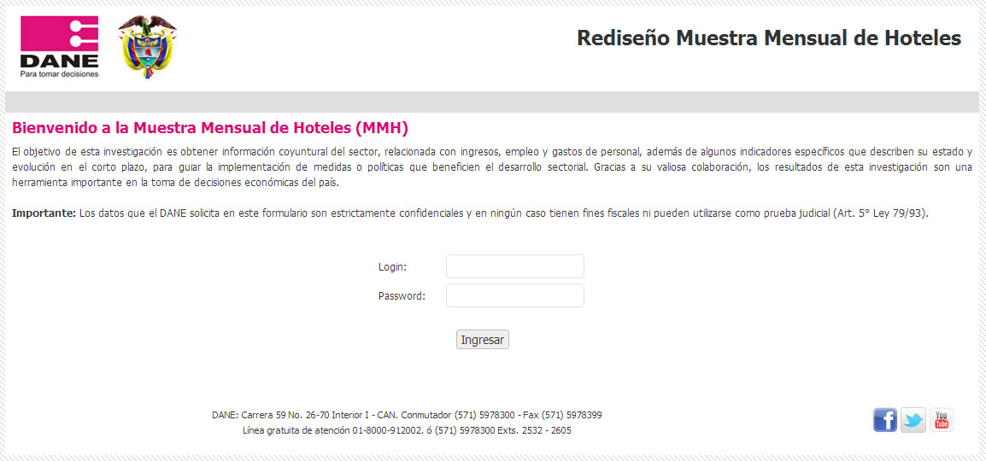
Figura 2. Inicio de sesión

- MENU PRINCIPAL PARA LA FUENTE

Luego de ingresar al aplicativo como una fuente verificada, se podrá observar en la parte superior de la pantalla el menú principal que ofrece información de la fuente que accede al aplicativo, así como su número de identificacón, el periodo en el que se va a diligenciar la muestra, y las distintas opciones del menú disponibles para que las fuentes puedan navegar dentro del aplicativo.
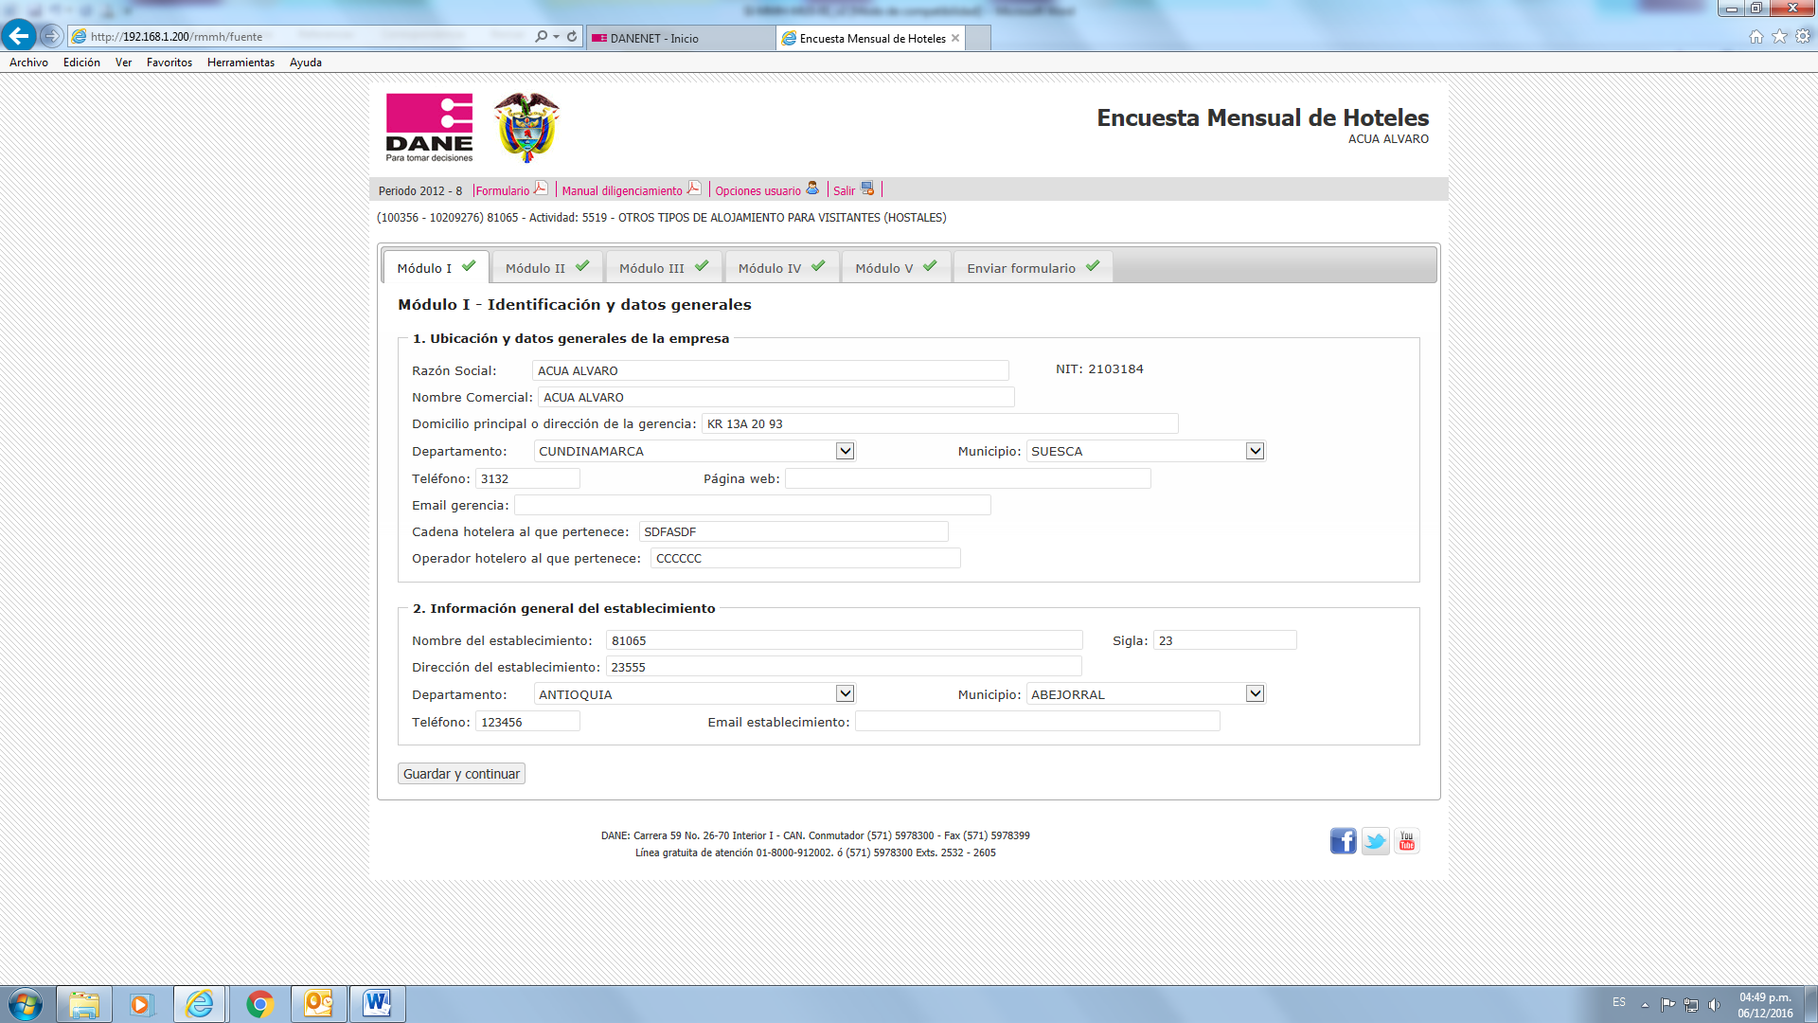
Figura 3. Menú principal de la fuente
3.1 Selector de periodo
Este menú desplegable se muestran los periodos disponibles en los que la fuente podrá acceder a diligenciar información de la muestra. Al hacer click sobre el selector y seleccionar un periodo, en la parte inferior de la página se mostrarán el formulario diligenciado (Si ya fue diligenciado y enviado por la fuente), o los formularios que se encuentren pendientes por diligenciar durante uno de los periodos de la muestra.
3.2 Formulario
Permite descargar un formulario en blanco en formato PDF (*.pdf), con la versión impresa de el formulario que va a ser diligenciado por la fuente. Algunos de los campos del formulario en blanco pueden no coincidir con los campos especificados dentro del formulario electrónico.
3.3 Manual de Diligenciamiento
Permite descargar una guía de uso del aplicativo dirigida a las fuentes que acceden al aplicativo. En esta guía se orienta a las fuentes sobre como debe diligenciarse la información dentro del formulario electrónico de la muestra.

3.4 Opciones usuario
A través de esta opción las fuentes podrán cambiar la contraseña que les fue asignada automáticamente por el sistema, por una contraseña que la misma fuente podrá elegir. Las fuentes que acceden a la muestra deberán tener presente que con una única contraseña podrán acceder al aplicativo, independientemente del periodo en el que vayan a diligenciar la encuesta.
3.5 Descarga de formulario diligenciado
Aunque esta opción puede en principio no aparecer dentro del menú principal, aparece en el momento en que una fuente ha terminado de diligenciar la información de la muestra para uno de los periodos, y ha enviado el formulario electrónico para su registro. En esta opción la fuente podrá descargar un formulario en formato PDF (*.pdf) que contiene toda la información diligenciada en el formulario electrónico de la muestra para uno de los periodos.
3.6 Salir
En esta opción el usuario terminará la sesión en el aplicativo, y regresará al formulario principal de inicio de sesión en el aplicativo. La sesión actual de dará por terminaday toda la información que no haya sido guardada y/o enviada durante el diligenciamiento del formulario se perderá.

- MODULOS DEL REDISEÑO DE LA MUESTRA MENSUAL DE HOTELES
La encuesta se compone de 5 capítulos y una página de información para el envío del formulario. Toda la información de los capítulos de la encuesta podrá ser accedida por las fuentes desde la barra de módulos del aplicativo que se encuentra justo debajo de la barra del menú principal y que se muestra en forma de pestañas.
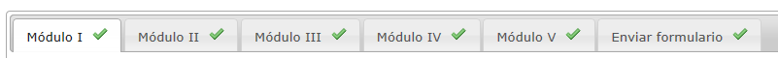
Figura 4. Barra de módulos

4.1 MÓDULO I – Identificación y datos generales
Dentro de este módulo de la muestra la fuente podrá verificar, ingresar, y actualizar los datos básicos de identificación de la fuente. Este módulo se compone de dos secciones una sección inicial “Ubicación y datos generales de la empresa” donde se muestran los datos de la empresa que accede a rendir información dentro de la muestra, y una segunda sección “Información general del establecimiento” donde se detalla la informacion de los establecimientos que componen la empresa.
La información de este módulo aparece pre-diligenciada cuando la fuente accede al aplicativo, dado que ya se tiene identificada a la fuente que accede al aplicativo, y lo único que se necesita en este módulo es que la fuente verifique y/o confirme que la información que se muestra en este módulo es correcta, o en caso contrario, podrá modificarla y corregirla.
Al terminar de diligenciar la información de este módulo la fuente deberá guardar los cambios que se hayan realizado sobre este formulario haciendo click sobre el botón “Guardar y Continuar” que aparece en la parte inferior izquierda de la pantalla. Al hacer click se continuará con el siguiente de los módulos que deben ser diligenciados en la muestra.
Dentro del formulario de la fuente se encuentran iconos de información de ayuda disponible a las fuentes, en donde al mover el cursor del mouse por encima de estos se desplegaran los mensajes de ayuda sobre como diligenciar la informacion sobre los campos del formulario.

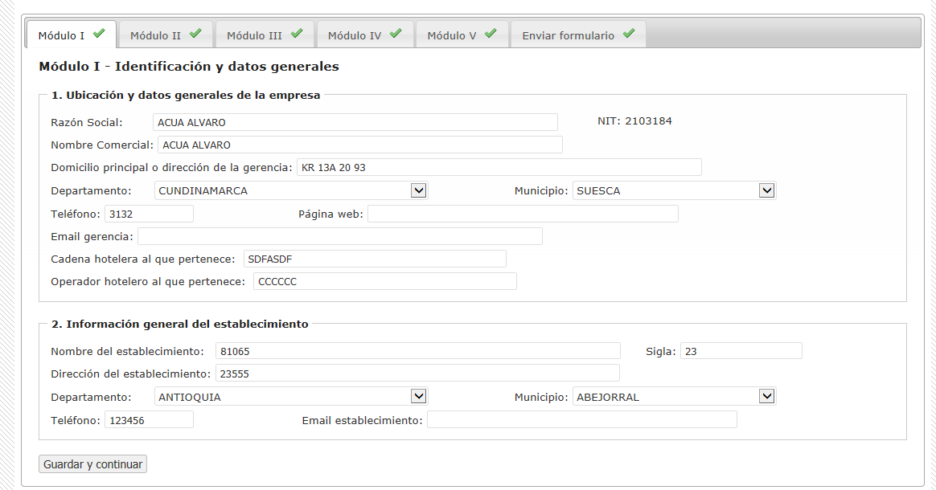
Figura 5. Módulo I – Identificación y datos generales

4.2. MÓDULO II – Personal ocupado promedio y salarios causados en el mes
Este módulo indaga a las fuentes por la información y salarios del personal que compone al establecimiento hotelero. Se compone de tres columnas de información. En la columna izquierda se indaga a la fuente por la cantidad (en números) de empleados que compone al establecimiento, en la columna de la derecha se indaga por el valor (en miles de pesos) devengado por el personal o grupo de personas que se indicó en la columna de la izquierda, en la siguiente columna de la derecha indaga por el Costo de personal considerado para el Personal temporal contratado a traves de empresas especializadas. Al final del formulario en el renglón 6 deberá registrarse tanto el total de personas como el total del salario devengado por todo el personal (no propietario) que labora en el establecimiento, en este valor no se incluye el costo de personal diligenciado en la lolumna del numeral 4. (Personal temporal contratado a traves de empresas especializadas)
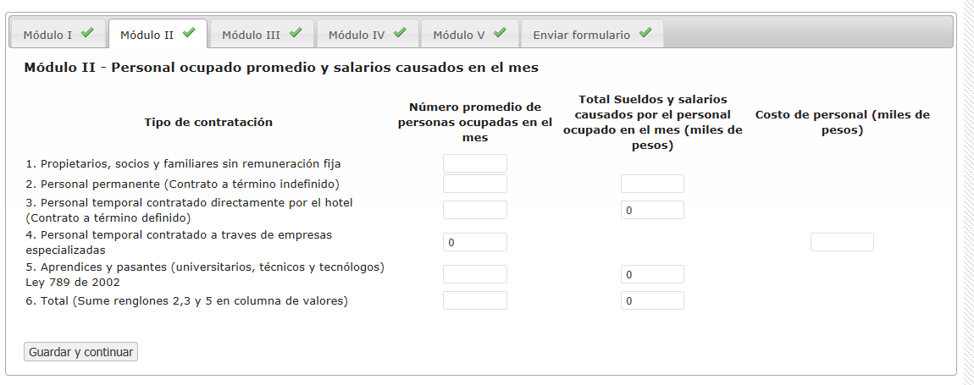
Figura 6. Módulo II – Personal ocupado promedio y salarios causados en el mes
Deben diligenciarse cada uno de los campos que componen el módulo para que pueda avanzarse al siguiente formulario. Al hacer click sobre el botón guardar y continuar, se valida la información diligenciada por la fuente en busca de errores, y en caso de presentarse, estos se resaltan y se muestran a la fuente por medio de mensajes de texto en color rojo que aparecen junto a cada uno de los campos del módulo.

4.3 MÓDULO III – Ingresos operacionales causados en el mes
En este módulo se recolecta la informacion diligenciada por la fuente con respecto a los ingresos obtenidos por el establecimiento durante el periodo de recolección de la muestra. El funcionamiento es este módulo es similar a los módulos anteriores. Haciendo click sobre el botón “Guardar y Continuar” se almacenará la información diligenciada por la fuente y se continuará con el siguiente de los módulos de la muestra.
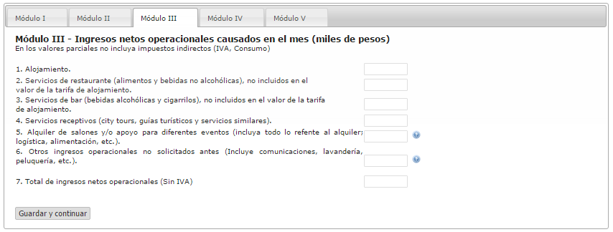
Figura 7. Módulo III – Ingresos netos operacionales causados en el mes.

4.4. Módulo IV – Infraestructura y ocupación hotelera
Este módulo indaga a las fuentes por la información Infraestructura y ocupación hotelera de su establecimiento. Se compone de tres secciones en las que se obtiene de la fuente la informacion de las carácterísticas de los establecimientos, los ingresos por tipo de habitaciones vendidas, y por los motivos de viaje de las personas que se hospedan en los establecimientos hoteleros.
Debe diligenciarse cuidadosamente cada uno de los campos que componen el módulo IV de las características de los hoteles, para evitar errores en la validación de la información.
Las validaciones de este módulo son las más rigurosas de las que se presentan en toda la muestra, en este módulo se realizan validaciones de datos que deben coincidir con información que pudo haber sido diligenciada en módulos anteriores (Módulo III), por tanto debe tenerse cuidado en el momento de diligenciar la información de este módulo.
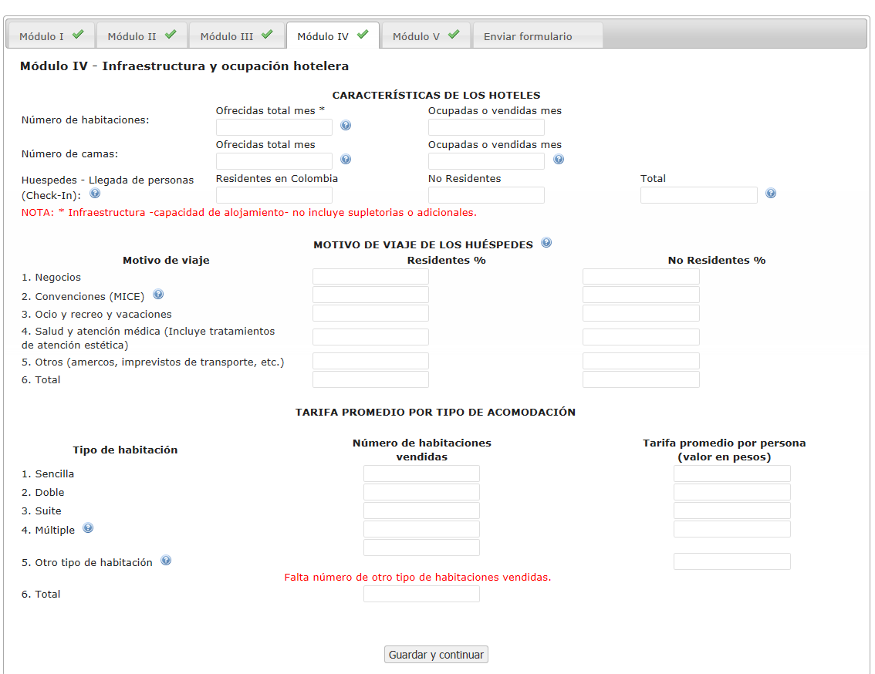
Figura 8. Módulo IV – Características de los hoteles (Despliegue de errores de validación)

4.5 Envío del formulario
Luego de que toda la información de los módulos I, II, III, y IV, ha sido guardada y enviada, el aplicativo se actualiza y muestra una nueva pestaña dentro del menú de módulos correspondiente al módulo de envío del formulario. Incialmente esta pestaña no está disponible, sino hasta el momento en que todos los anteriores módulos han sido correctamente diligenciados y la información en ellos correctamente almacenada.
El formulario nuevamente se vuelve a posicionar el la pestaña del módulo I, para que la fuente verifique la información que ha sido diligenciada y si el caso la modifique, cuando el formulario ya está listo para ser enviado, la fuente debe hacer click sobre la pestaña de envío del formulario y diligenciar los campos que allí aparecen.
Luego de que se ha diligenciado toda la información correspondiente al envío del formulario la fuente deberá hacer click sobre el botón “Enviar formulario” en la parte inferior izquierda de la pantalla, y de allí la fuente terminará con el formulario electrónico para el periodo actual.
Al enviar el formulario el aplicativo bloquea los campos que se han diligenciado, evitando que la fuente pueda alterar los datos que han sido diligenciados sobre el formulario. Al bloquearse todos los campos la fuente podrá saber cuando se ha terminado de diligenciar el formulario.

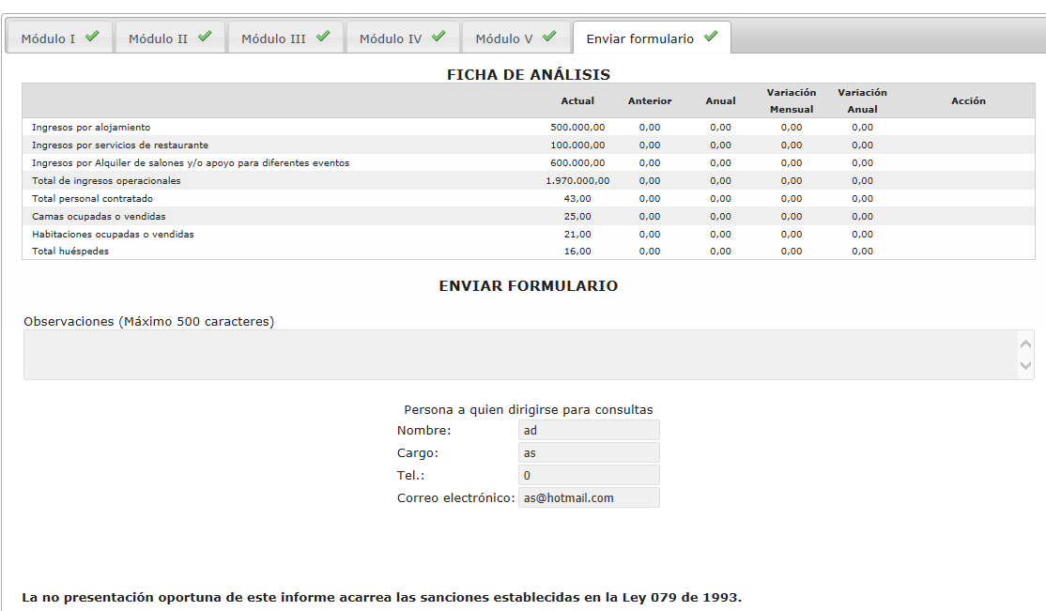
Figura 9 – Envío del formulario

- RECOMENDACIONES

Se recomienda a las fuentes que al momento de diligenciar el formulario lo hagan ordenadamente a través de cada uno de los módulos, desde el módulo I de la muestra hasta el módulo IV. De esta forma se podrán evitar errores en las validaciones de la información que se realizan en el momento de enviar el formulario.

Otra recomendación a las fuentes es tener a mano la información que se va a diligenciar, junto con los totales calculados correctamente. Aunque el aplicativo no presenta los resultados de los totales automáticamente, si calcula que la suma de los totales (donde los hay) corresponda a la información que la fuente ha diligenciado.

